
毕 业 设 计

学生姓名： 郭宏洋 学 号： 150707104
学 院： 信息科学与工程学院
专 业： 物联网工程
题 目： 基于RFID的仓库管理系统的
设计与实现
指导教师： 高鸿斌（教授）
评阅教师：

2019年6月

河北科技大学毕业设计成绩评定表
姓 名 |  | 郭宏洋 | 学 号 | 150707104 | 成 绩
专 业 |  | 物联网工程
题 目 |  | 基于RFID的仓库管理系统的设计与实现
指导教师评语及成绩 | 指导教师：  年 月 日
评阅教师评语及成绩 | 评阅教师：  年 月 日
答辩小组评语及成绩 | 答辩小组组长：  年 月 日
答辩委员会意见 | 学院答辩委员会主任：  年 月 日
注：该表一式两份，一份归档，一份装入学生毕业设计说明书中。
毕 业 设 计 中 文 摘 要
本文主要阐述了充分采用成熟的框架开发基于RFID的仓库管理系统的思路和过程。包括从可行性研究到系统实际使用的主要相关文档。仓库管理系统是企业管理的一个重要组成部分，但仓库管理一直都是企业管理的一个痛点，仓库管理工作因为琐碎、工作量大所以要求管理人员十分细心，而且需要较高的职业道德，杜绝利用职权进行盗窃等行为。
本系统主要完成了对商品的库存管理，包括入库、出库、现有库存、出入库数据图形化展示、仓库管理员信息、客户供应商信息以及权限管理。采用的技术手段为springboot服务器框架、bootstrap前端框架、MySQL数据库和RFID读卡器，该系统可以高效的完成商品的入库操作和出库操作、以及直观的展示每天的出入库数据。这些功能提高了公司的仓库管理的效率，也极大地降低了人为失误出现的可能，节约了公司运营成本。

关键字 仓库管理系统 RFID

毕 业 设 计 外 文 摘 要
Title Design and implementation of warehouse

management System based on RFID

Abstract
This article describes the full use of mature framework to develop rfid-based warehouse management system ideas and processes.Includes key documentation from feasibility studies to the actual use of the system.This system mainly completed the inventory management of goods, including warehousing, outbound, existing inventory, outbound and inbound data graphical display, warehouse manager information, customer supplier information and authority management.
The system can complete all kinds of information query, add, delete and other functions.The development environment of the system is IDEA and Mysql, IDEA is Java integrated development environment, Mysql database design.The system combined with RFID technology can efficiently complete the warehousing operation and warehousing operation, as well as intuitive display of daily warehousing data.These functions improve the efficiency of the company's warehouse management, but also greatly reduce the possibility of human error, saving the company's operating costs.

Key Words warehouse management System RFID

目录
第一章 绪论 1
1.1选题背景 1
1.2选题的目的及意义 1
1.3国内外开发现状 2
1.4开发设计思想 3
第二章开发工具 5
2.1开发环境 5
2.2 开发技术介绍 5
2.3 流程图展示 10
第三章需求分析 11
3.1 系统运行环境需求 11
3.2仓库管理系统的用户需求 11
3.3仓库管理系统的功能性需求 11
3.4仓库管理系统的非功能性需求 12
第四章详细设计 13
4.1系统总体架构 13
4.3功能模块设计 13
4.2数据库模块设计 14
4.3客户端窗口及相关功能 17
第五章实验与功能测试 17
5.1单元测试 17
5.2功能测试 17
5.3集成测试与系统测试 18
5.4程序的异常处理 18
5.5调试 18
结论 18
致谢 18
参考文献 18
附录 18

第一章 绪论

1.1选题背景
自上世纪80年代以来，随着改革开放的不断深入，越来越多的外国企业来华投资置业，世界主要跨国公司均在我国部署了研发基地、生产基地，这不仅带动了当地的就业而且使中国一步步走向世界工厂的道路。曾经有日本电视台在街头做采访调查日本人在日常生活中有多少东西是中国制造的，在节目中有日本人让节目组搬走家中中国制造的家具，结果整个家基本上被搬空了，可见中国制造在不知不觉中影响着国外人民的日常生活，中国制造从工厂生产到仓库储存再到物流运输到世界各个角落，进入到千家万户的生活中，每个环节都在不断的完善，各个产业链交织在一起为中国的发展注入了强劲动力。
仓储管理在企业运营中占据着核心的地位。现代仓储管理以整合流程、协调上下游为己任，静态库存越少越好，其运营模式也建立在仓储成本的考核之上。相较于传统仓储管理在商业模式上有着本质区别，但是在具体操作上如入库、出库、理货等又很难区别，所以在分析研究必须注意它们的异同之处，这些异同也会体现在信息系统的结构上随着制造环境的改变，产品周期越来越短，多样少量的生产方式，对库存限制的要求越来越高，因而必须建立及执行供应链管理系统，借助电脑化、信息化将供应商、制造商、客户三者紧密联合，共担库存风险。

1.2选题的目的及意义
随着中国经济持续的中高速增长，受惠于此的企业的业务量也急速增长。仓库作为公司的核心部门之一，仓库管理本来就是一项费时费力、工作量大且琐碎的工作，公司业务量的急速增长势必导致仓库进出库数量的急剧增长，仓库管理人员面对急剧增长的工作量势必会增加人为失误的几率，且降低了工作效率。以至于仓库管理跟不上公司的脚步，拖慢了公司的发展，且增加了企业的运营成本。为了解决公司这种问题，开发一套完整、安全、便捷、高效的仓库管理系统对于企业的发展可谓是如虎添翼。
本系统的目的是实时掌握仓库的运转情况；并通过RFID的使用更加高效、快速、便捷的执行进出库和盘库操作；实时掌握所有库存变化情况，并能合理分配管理人员权限。
本系统在仓储管理及精准定位中起着重要作用，更好的保证及时准确的进出货和现有库存控制，进一步减少仓储成本在企业运营正本中的比重，不仅减少了企业各项管理费用，而且使客户服务得到保证，最终提高企业在整个市场中的竞争力。

1.3国内外开发现状
近年来，国内外学者们对仓储管理理论、方法和实施已经做了多方面的研究。仓储管理随着物资存储的产生而产生，又随着生产力的发展而发展。对仓库的管理工作是随着库存的多样化和仓库结构、技术装备的变化而变化的，大体上讲，仓库管理主要经历了简单仓库管理、复杂仓库管理和现代仓库管理这三个发展阶段。
仓储管理牵扯到很多方面，比如：商品的生产、商品的销售、商品的原材料的购入等许多方面，这也是为何能作为企业日常运营的重要环节，其工作目标就是高效、低成本的仓库管理，最大限度地配合企业的生产和销售。
王佩玮的硕士学位论文就是物联网技术在物流仓库管理的应用研究，论文中阐述了RFID标签防碰撞在仓库管理中的应用，通过理论研究和模拟实验找出一个适合与仓库的标签防碰撞算法。杨永永在其硕士学位论文中研究了传统仓库的入库货位分配难题，他的论文提出了一种基于改进的自适应遗传算法的动态货位分配策略。很好地解决了多目标优化问题。很大程度上改善了传统遗传算法在寻优过程中容易陷入局部最优解的问题。
1961年，美国的理查德（Richard Muther）提出了SLP（系统化设施布置方法），SLP是针对设施布局设计的一套有条理的、渐进式的对各种布置均适合的方法，对布局设计具有重要的指导作用，而且时至今日仍被一些企业广泛应用。仓库布局问题的研究主要从仓库储存及布局策略选择方面入手。 Ballou（1967）分析了产品布局对降低物流物运成本的重要性，他提出了借助线形规划模型解决传统仓库中储备区域及订单选择区域的产品布局问题。 Vanetal（1968）针对商品存储策略对布局及选址的影响展开研究，他提出利用旅行商算法解决货架布局问题。 Francisetal（1992）对货架布局和选址问题进行综述并就分级存储策略、专门存储策略、随机存储策略和共享存储策略加以仔细研究分析。 Rosenwein（1994）借助聚类分析方法以订单拣选数据为基础构建了仓库产品布局的分级存储策略。 Larson etalRosenwein（1994）研究基础上，以仓库空间使用效率、单命令及检索频率平均存储水平为切入点借助启发式算法对分级式存储策略进行研究，并通过实例就分级式存储策略与专门存储策略的效能进行对比，认为根据专门存储策略能有效地调节存储空间以满足存储作业的需求。
上述文献较为全面地总结了我国仓储管理发展的现状，对企业发展中仓库管理制定策略方面做了许多有意义的研究工作，但目前的研究仍然存在不足:第一，对于借鉴国外仓储管理经验，完善我国仓储管理的信息中，提出发展现代信息化仓储管理的措施比较简单，不够具体。第二，关于制造型企业仓储管理体系的探讨，提供对策方面细化了理论知识，并无具体到某个环节中的相应对策。第三，对于提高企业仓储管理水平的对策分析，实施对策策略的研究，不够系统和全面，难以对企业仓储管理发展提供有效的指导和帮助仓储管理的研究现状分析。

1.4开发设计思想
我在设计整个仓库管理系统之初思想是减少出入库环节因管理员的工作不严谨造成的损失、通过严格的权限管理防止管理员通过自身职权侵害公司财产和数据直观展示便于统计。我在写程序时也是把两大重要思想一一贯彻进去。
首先解决管理员因自身工作不严谨造成的损失，我在入库操作有着较为严格的输入控制，比如供应商输入只能从系统中已有的供应商中进行选择，不能自己想输什么就输什么，如果有新的供应商出现可以先添加供应商再进行入库操作；入库负责人是当前的登陆用户，用户不能随意更改，明确了每次入库的责任人，避免了责任人混乱造成的追责问题；库存编码输入框只能输入数字，字母、汉字、标点符号一律不能输入，为了避免因RFID硬件设备故障导致入库困难，所以可以进行手动输入。库存编码作为商品在库存中的唯一识别码，入库单提交后台时会进行查重，判断此编码是否已经存在，如果已存在将返回错误提示。商品名输入框是都可以输入的没有任何限制，保证了一定的灵活性。类型输入框只能选择系统已录入的类型中选择，如果有新的类型货物，可以先行添加类型，再进行入库。商品备注没有输入限制。入库时间是自动生成的当前时间，进一步避免入库时管理员的不严谨造成的数据不对等。我在出库操作设计中同样也有着严谨的操作流程，商品出库要保证出库操作是被拿走的库存，所以首先需要通过出库商品的库存编号查找库存，如果存在则跳转到出库单界面，此界面中库存编号、出库负责人、商品名、类型、出库时间都是不能更改的，防止出现入库时同样的库存编码对应的是一辆超跑，结果出库时出了一辆自行车。
其次是权限管理问题，仓库管理人员利用自身职权盗卖公司库存商品是每个公司都需要面对的问题。仓库会进行定期盘点核查实际库存和系统中库存是否一样，所以即便仓管人员拿走了商品但是他无法对系统中的库存进行更改，则他会很快被发现。所以对员工的权限管理就显得极为重要，首先普通的管理员是无法对已经入库的商品进行任何更改的，也不允许对入库、出库记录进行更改这就保证了不会有人私自更改库存数量，也不会有人通过私自出库进行更改库存以逃避盘点时的数量不对。但是同样也面对一些问题，虽然前面我已经做了很多便利功能防止入库时的不严谨操作，但是这是无法完全避免的。比如入库时商品名输入错误、数量输入错误、价格输入错误、有一些商品信息忘记备注等，这些失误在日常工作中肯定会发生，所以就需要把更改库存的权限给部门管理人员。这样既可保证了仓管人员盗卖公司商品，也保证了系统的灵活性和纠错能力。
其次是数据展示，出入库数据做成折线图更能直观统计每天出入库数据量，通过成熟的js框架highcharts可以快速开发数据图表，过渡动画、配色都是很好看。数据展示最近一周的出入库数量默认状态是同时展示，也可以只展示入库或出库。

第二章开发工具

2.1开发环境
本系统开发环境：Windows10、chrome浏览器、Intellij IDEA community Edition 2018.1.1 64位版本、jdk1.8.0_144、MySQLserver5.7、navicat for MySQL、apache-maven-3.6.0。本仓库管理系统是一个动态的web项目，前端页面使用bootstrap+thymeleaf模板引擎。实现前后端交互。后端使用以Java编程语言为基础的springboot框架，通过Control层接收前端的数据请求，并进行请求处理返回结果。

2.2 开发技术介绍
2.2.1 RFID射频识别
RFID 即射频识别，是一种无线通信技术，该技术能够通过无线电讯号来识别该目标并对其进行相关数据的读写。最基本的 RFID 系统由电子标签、读写器和数据管理系统三部分组成。当有货物入库时，位于仓库入口固定读写器对附着在货物上的电子标签进行读取并上传数据。在本系统中每次商品入库，每个商品分配一个RFID，作为唯一识别码，在入库、出库、盘库等操作中有着重要作用。RFID技术是从上个世纪末开始发展起来，主要作用是自动收集数据信息。时至今日其发展势头越发强劲。世界中现实存在的实体都可通过RFID技术被识别和定位，比如科学家给海龟加装RFID标签后放归大海，下次捕获后就可确定其涧游路线。
RFID无线射频识别系统概述：RFID技术与条形码识别过程相似，都是通过扫描识别物体。条形码技术是在物品对象上附加条形编码，然后使用光电读写器扫描条形码后获得信息；而RFID技术是物品上嵌入RFID标签，利用RFID读写器获取信息。一个RFID系统通常包括有标签，读写器和数据管理系统。它是利用无线广播进行无需物理连接而双向通行的自动识别技术，通过采用无线射频信号来自动识别目标同时获取相关的信号数据，识别工作全程不用人的干预，对工作环境的要求特别低，所广泛用于沙漠，隔壁等无人区。而且将RFID技术用于运动中物体的跟踪或大批量物体识别工作，不仅效率高而且准确可靠。短距离射频产品在环境特别恶劣或者有害人体健康的情况下也可正常使用，所以人们用它来代替条形码。例如，在化学药剂灌装流水线上跟踪药剂存放容器。而长距离射频产品多应用于公路管理中。如高速公路ETC自动收费系统，在五米开外就已完成车辆识别。小区车辆身份识别口禁系统也是运用了长距离射频识别技术。
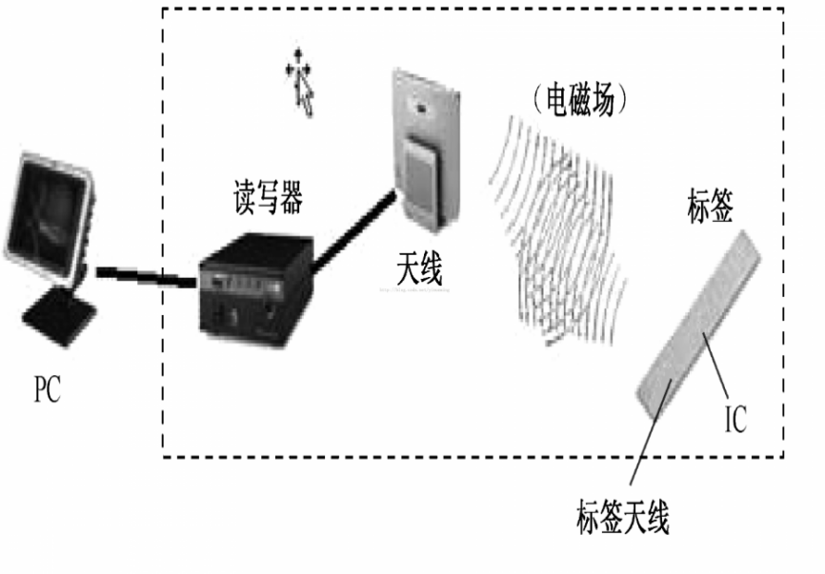
图1 RFID系统组成图
2.2.2 Bootstrap前端框架
bootstrap是全球最受欢迎的前端组件库，用于开发响应式布局、移动设备优先的 WEB 项目。Bootstrap4 目前是 Bootstrap 的最新版本，是一套用于 HTML、CSS 和 JS 开发的开源工具集。利用我们提供的 Sass 变量和大量 mixin、响应式栅格系统、可扩展的预制组件、基于 jQuery 的强大的插件系统，能够快速为你的想法开发出原型或者构建整个前端 。
bootstrap框架提供标准化的css样式，每个HTML标签都有几个css样式可选，样式美观，无需重复编码，直接使用即可。
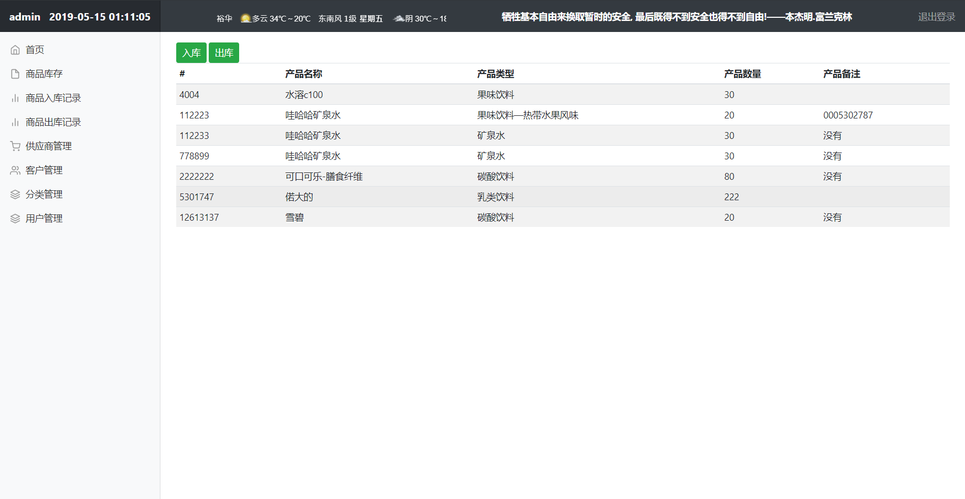
图2 bootstrap框架效果图
2.2.3 spring boot框架
Spring 框架是 Java 开发人员使用的最流行的应用程序开发框架之一。它目前由大量提供一系列服务的模块组成。包括模块容器，为构建横切关注点提供支持的面向切面编程（AOP），安全框架，数据存取框架，Web 应用框架和用于模块测试提供支持的类。Spring 框架的所有组件都通过依赖注入粘在一起。依赖注入（也称为控制反转）使设计和测试松散耦合的软件模块变得更容易。Spring boot的特点： 创建独立的Spring应用程序、嵌入的Tomcat，无需部署WAR文件、简化Maven配置、自动配置Spring、提供生产就绪型功能，如指标，健康检查和外部配置、绝对没有代码生成和对XML没有要求配置。
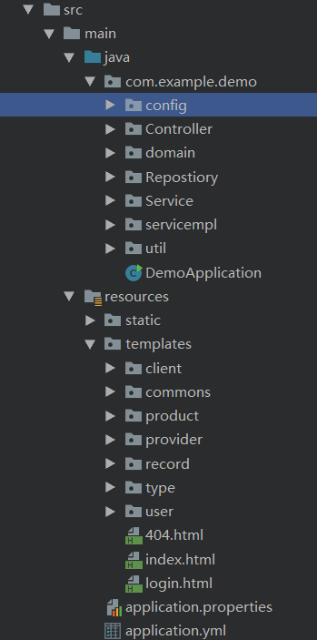
图3 springboot整体
Spring boot的优点：spring boot 可以支持你快速的开发出 restful 风格的微服务架构自动化确实方便，做微服务再合适不过了，单一jar包部署和管理都非常方便。只要系统架构设计合理，大型项目也能用，加上nginx负载均衡，轻松实现横向扩展。
Spring boot最大特色就是自动配置，可以快速搭建网络服务器，可以使我更加专注于系统的程序开发，也是当下最流行的框架，当你遇到问题无法解决时，你可以去网上找到与你问题相同的网友的解决方法做参考。在本系统中的应用主要为构建起整个系统框架，在springboot中将给个功能划分几个层：实现前后端接收数据的control层；
建立实体类的domin层；继承jpaRepostiory接口的repository层；定义数据库增删改查等功能的service层；数据库增删改查具体实现的servicelmpl层；系统访问拦截的config系统配置层；各层之间的调用都归功于springboot的@注释的帮助。@controller使类以控制层添加到servlet容器、@service使类以服务层添加到servlet容器、@table使实体类与数据库中指定的表建立联系。
2.2.4 Hibernate对象关系映射框架
它对JDBC进行了非常轻量级的对象封装，它将POJO与数据库表建立映射关系，是一个全自动的orm框架，hibernate可以自动生成SQL语句，自动执行，使得Java程序员可以随心所欲的使用对象编程思维来操纵数据库。 Hibernate可以应用在任何使用JDBC的场合，既可以在Java的客户端程序使用，也可以在Servlet/JSP的Web应用中使用，最具革命意义的是，Hibernate可以在应用EJB的JaveEE架构中取代CMP，完成数据持久化的重任。
2.2.5 Thymeleaf前端模板
Thymeleaf是springboot官方推荐使用的前端模板，相对于jsp，功能同样强大只是语法不同。Thymeleaf模版引擎是新一代模版引擎，springboot2.0以下版本使用的是thymeleaf2，springboot2.0版本支持thymeleaf3，thymeleaf3比thymeleaf2在性能方面有很大的改进。Thymeleaf 是 Web 和独立环境的现代服务器端 Java 模板引擎，能够处理HTML，XML，JavaScript，CSS 甚至纯文本。Thymeleaf 的主要目标是提供一种优雅和高度可维护的创建模板的方式。为了实现这一点，它建立在自然模板的概念上，将其逻辑注入到模板文件中，不会影响模板被用作设计原型。这改善了设计的沟通，弥补了设计和开发团队之间的差距。Thymeleaf 也从一开始就设计了Web标准 - 特别是 HTML5 - 允许您创建完全验证的模板，Spring Boot 官方推荐使用 thymeleaf 而不是 JSP。
Thymeleaf使用：在本系统中，springboot通过maven依赖注入，注入之后idea会自动进行下载资源包，它的默认配置路径为：src/main/resources/templates。在系统代码中可以看到thymeleaf的主要应用在标签的属性中，当浏览器在解析HTML时，没有的属性会自动忽略，所以thymeleaf模板可以直接用浏览器打开，这样非常有利于前后端分离。Thymeleaf在前端中的应用语法主要是th:xx居多，本系统主要用到了th：text、th:if、th:each。想要在js中传入后台数据使用[[xx]]，获取后端数据方便可靠。
2.2.6 MySQL数据库
MySQL是一种关系数据库管理系统，关系数据库将数据保存在不同的表中，而不是将所有数据放在一个大仓库内，这样就增加了速度并提高了灵活性。MySQL所使用的 SQL 语言是用于访问数据库的最常用标准化语言。MySQL 软件采用了双授权政策，分为社区版和商业版，由于其体积小、速度快、总体拥有成本低，尤其是开放源码这一特点，一般中小型网站的开发都选择 MySQL 作为网站数据库。
在本系统中为了加快开发速度、方便开发，使用了navicat for MySQL软件，因为数据表中会有大量中文出现，所以为了避免中文乱码出现，数据库统一使用utf-8mb4编码格式。本仓库管理系统一共有8个表，分别是：客户表、入库表、出库表、商品表、供应商表、类型表、用户表、名言表。使用hibernate建立相应的实体表通过@table（name=“表名”）与之对应建立数据持久化。
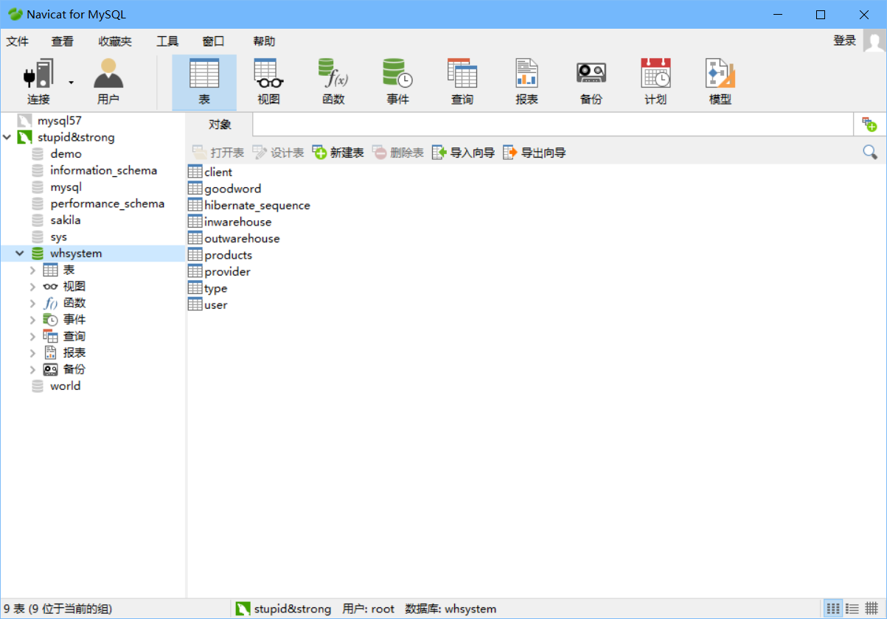
图4 数据库截图
2.2.7 highcharts图表
Highcharts 是一个用纯 JavaScript 编写的一个图表库， 能够很简单便捷的在 Web 网站或是 Web 应用程序添加有交互性的图表，并且免费提供给个人学习、个人网站和非商业用途使用。Highcharts 支持的图表类型有直线图、曲线图、区域图、柱状图、饼状图、散状点图、仪表图、气泡图、瀑布流图等多达 20 种图表，其中很多图表可以集成在同一个图形中形成混合图。
系统没有下载highcharts资源包，通过cdn使用所以使用时必须联网。使用简单，将你需要展示的数据以列表类型通过thymeleaf传入前端的js中即可。
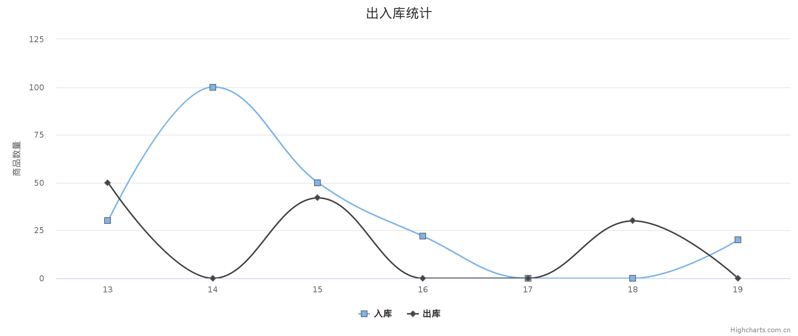
图5 highcharts效果图

2.3 流程图展示

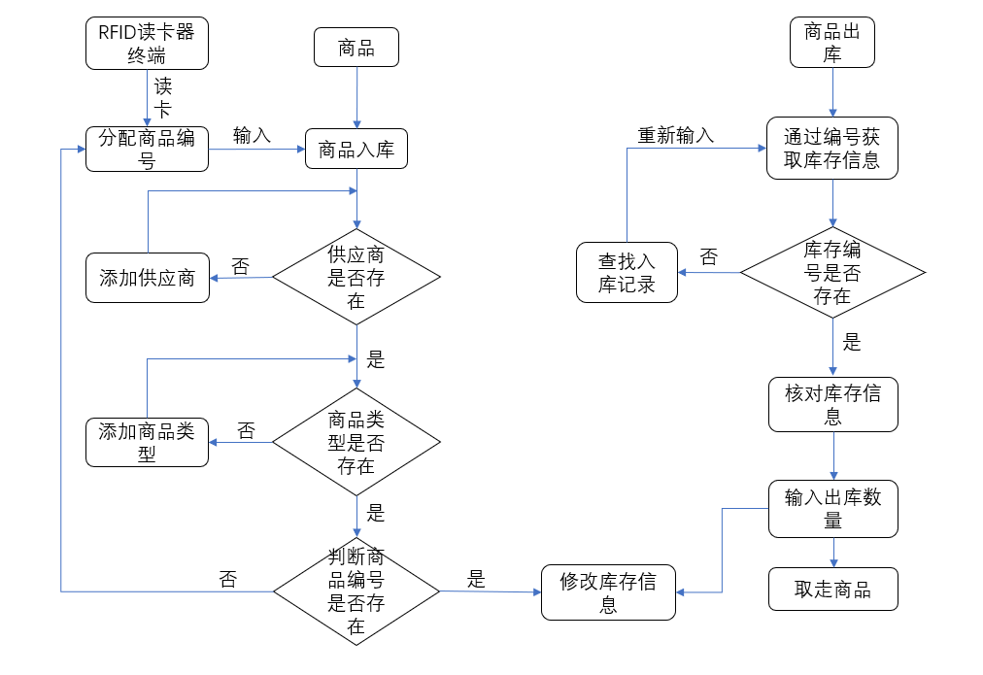
图6 流程图

第三章需求分析

3.1 系统运行环境需求
A）硬件：
处理器：Intel 酷睿m3系列及以上系列、AMD锐龙系列及以上；
内存：4G（最低配置）；
网络：带宽10M；
显卡：核显即可；
B）软件：
操作系统：Windows10；
客户端：Microsoft edge、Google chrome（推荐）；
C）系统运行：Windows10；

3.2仓库管理系统的用户需求
本仓库管理系统是针对企业仓库物料的入库、出库、移库、和盘点查询等方面工作而开发的管理软件，根据企业的需求，实现仓库的入库管理、出库管理、移库管理、盘点管理和用户管理等功能。用户通过相应的模块，对仓库里的商品的基本情况进行添加、更新、删除和查询，对商品的入库、出库、移库、和盘点进行管理，对各功能模块明细进行查询，对使用该系统的用户进行添加、更新、删除和查询，对每日的出入库数量进行统计，用户可以通过简单的操作即可轻松管理仓库。

3.3仓库管理系统的功能性需求
A）用户管理
系统管理员可以添加新用户，对该系统的用户基本信息数据进行更改、查询等操作，实现用户管理功能。用户权限管理，分别具有不同的权限。
B）库存管理
相应权限的用户可以对仓库中库存资料的属性（名称，类型，数量，价格）进行更新，删除操作，其他权限用户只能进行查询操作。
C）出入库展示
通过折线图形式直观展示最近时间仓库出入库数量，提高仓库管理水平。
D）登陆拦截器
在用户登陆之前通过url访问任何页面都会提示没有权限并跳转到登陆界面，并且当用户从当前网站跳转到其他网站会取消权限，再回来时需要重新登录。

3.4仓库管理系统的非功能性需求
A）本系统出入库支持RFID和手工输入两种方式，以防RFID不稳定时影响出入库操作。硬件部分实现模块化，维护简单、稳定可靠。
B）用户登录成功后会显示上次登录时间，可以提醒用户上次登录是否是本人操作。一定程度上警示工作人员登录非本人账号做违法操作。
C）顶栏处天气预报，作为员工关怀提醒员工适当加减衣物。
D）顶栏处名言警句，鼓励员工积极上进，努力工作提高工作效率。

第四章详细设计

4.1系统总体架构
A）本仓库管理系统是采用组件式开发的五层结构的系统，五层结构分别是：
B）射频识别模块：库存管理的基础和手段。
C）系统前端模块：数据展示及用户操作界面。
D）系统逻辑层模块：接收前端数据请求，完成请求处理及反馈。
E）数据持久层模块：建立与数据库的连接，并实现对数据库的操作。
F）数据库管理模块：存储数据，执行持久层的操作。
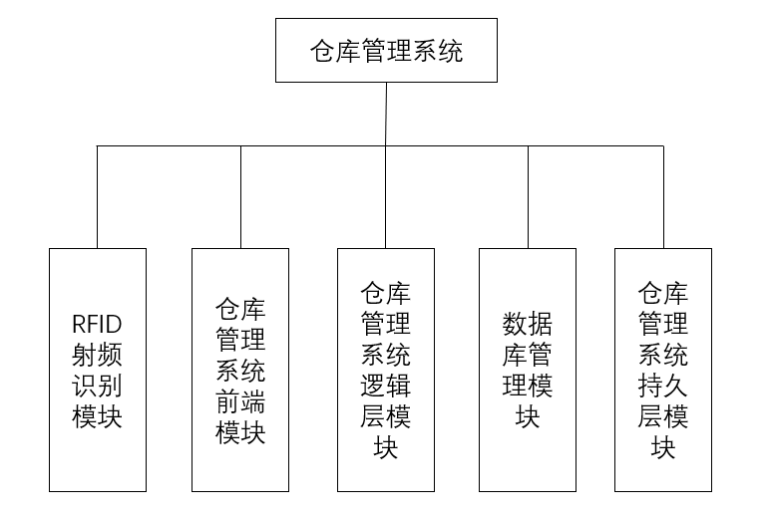
图7 系统架构图

4.3功能模块设计
A）仓库管理人员的管理模块
此模块功能为部门主管对新入职、离职仓管人员管理以及修改员工权限。
B）商品信息管理模块
此模块功能为仓管人员对商品的类型、供应商、客户等属性进行管理，规范化出入库。
C）入库功能模块
入库是仓库管理人员日常工作环节中基本也是主要的环节之一，此功能主要实现货物入库时的货物基本信息的录入，增加库存数据并增加入库记录数据。这些数据包括商品供应商、入库管理员、商品编号、商品名、商品数量、商品价格、商品类型、入库备注、入库时间。其中入库时间根据当前时间自动生成、入库负责人为当前登陆用户、供应商和商品分类只能通过系统已录入的选择。用户可以实时掌握仓库内存储的商品情况，入库记录数据可为以后的追责和部门总结做基础。
D）出库功能模块
出库也是仓库管理人员日常工作环节中基本也是主要的环节之一，此功能主要实现货物出库时的货物基本信息的录入，修改库存数据并增加出库记录数据。这些数据包括商品客户、出库管理员、商品编号、商品名、商品数量、商品价格、商品类型、出库备注、出库时间。首先通过商品RFID通过射频识别搜索库存找到系统中对应的数据，可更改出库数量和出库时的金额。用户可以实时掌握仓库内存储的商品情况，出库记录数据可为以后的追责和部门总结做基础。
E）数据查询功能
随着仓库业务量增加和系统使用时间的增加，出入库记录数据量会非常庞大，所以查询功能是必不可少的，此功能可通过关键字：供应商、出入库管理员、商品编号、商品名、商品种类和出入库时间进行查询，快捷高效。
F）出入库数据展示功能
首页进行出入库数据展示，展示最近一周出入库数量，更加直观掌控仓库状态和情况。

4.2数据库模块设计
3.2.1 E-R图
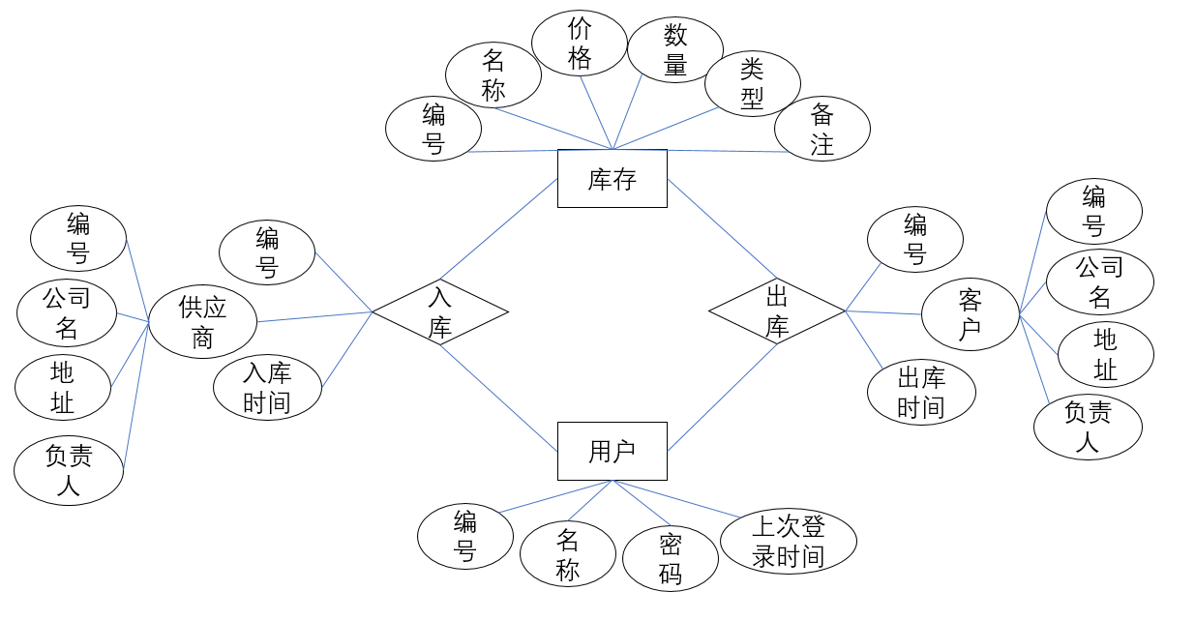
图8 E-R图
3.2.2数据库设计信息
商品表：商品编号、商品名、商品类型、商品数量、商品价格、备注。
出库记录表：入库编号、供应商、入库负责人、商品名、商品类型、商品数量、商品价格、入库时间。
入库记录表：出库编号、客户、出库负责人、商品名、商品类型、商品数量、商品价格、出库时间。
客户表：编号、公司名、地址、所在城市、联系电话、联系人。
供应商表：编号、公司名、地址、所在城市、联系电话、联系人。
用户表：编号、用户名、密码、最后登录时间
表1 商品表
字段名 | 类型 | 长度 | 主键 | 说明
Product_id | int | 20 | 是 | 商品编号
Product_name | varchar | 40 | 否 | 商品名
Product_type | varchar | 40 | 否 | 商品类型
Product_num | int | 5 | 否 | 商品数量
Product_price | decimal | 10 | 否 | 商品价格
Product_comment | varchar | 255 | 否 | 备注
商品表，用来记录库存商品的详细信息，包括商品编号、商品名、商品类型、商品数量、商品价格和备注。该表设计包括字段名称、数据类型、字段长度、说明等内容。该表的主键是商品编号。详细信息如上表表1商品表所示。
表2入库记录表
字段名 | 类型 | 长度 | 主键 | 说明
in_id | int | 6 | 是 | 入库编号
provider | varchar | 40 | 否 | 供应商
In_admin | Varchar | 40 | 否 | 入库负责人
Product_name | varchar | 40 | 否 | 商品名
Product_type | varchar | 40 | 否 | 商品类型
Product_num | int | 5 | 否 | 商品数量
Product_price | decimal | 10 | 否 | 商品价格
Product_comment | varchar | 255 | 否 | 备注
In_time | Datetime | 0 | 否 | 入库时间
入库记录表，用来记录每次入库的详细信息，包括入库编号、供应商、入库负责人、商品名、商品类型、商品数量、商品价格、备注、入库时间。该表设计包括字段名称、数据类型、字段长度、说明等内容。该表的主键是入库编号。详细信息如上表表2入库记录表所示。
表3出库记录表
字段名 | 类型 | 长度 | 主键 | 说明
Out_id | int | 6 | 是 | 出库编号
Client | Varchar | 40 | 否 | 客户
Out_admin | Varchar | 40 | 否 | 出库负责人
Product_id | int | 20 | 否 | 商品编号
Product_name | varchar | 40 | 否 | 商品名
Product_type | varchar | 40 | 否 | 商品类型
Product_num | int | 5 | 否 | 商品数量
Product_price | decimal | 10 | 否 | 商品价格
Product_comment | varchar | 255 | 否 | 备注
出库记录表，用来记录每次出库的详细信息，包括出库编号、客户、出库负责人、商品名、商品类型、商品数量、商品价格、备注、出库时间。该表设计包括字段名称、数据类型、字段长度、说明等内容。该表的主键是出库编号。详细信息如上表表3出库记录表所示。
图4客户表
字段名 | 类型 | 长度 | 主键 | 说明
id | int | 5 | 是 | 编号
company_name | varchar | 255 | 否 | 公司名
Place | varchar | 255 | 否 | 地址
City | Varchar | 255 | 否 | 所在城市
Tele | decimal | 13 | 否 | 联系方式
Theman | varchar | 255 | 否 | 联系人
客户表，用来记录客户的详细信息，包括编号、公司名、地址、所在城市、联系方式、联系人。该表设计包括字段名称、数据类型、字段长度、说明等内容。该表的主键是编号。详细信息如上表表4客户表所示。
表5供应商表
字段名 | 类型 | 长度 | 主键 | 说明
id | int | 5 | 是 | 编号
company_name | varchar | 255 | 否 | 公司名
Place | varchar | 255 | 否 | 地址
City | Varchar | 255 | 否 | 所在城市
Tele | decimal | 13 | 否 | 联系方式
Theman | varchar | 255 | 否 | 联系人
供应商表，用来记录供应商的详细信息，包括编号、公司名、地址、所在城市、联系方式、联系人。该表设计包括字段名称、数据类型、字段长度、说明等内容。该表的主键是编号。详细信息如上表表5供应商表所示。

表6用户表
字段名 | 类型 | 长度 | 主键 | 说明
id | int | 5 | 是 | 编号
User_name | varchar | 255 | 否 | 用户名
Password | varchar | 8 | 否 | 密码
Last_time | datetime | 0 | 否 | 上次登录时间
用户表，用来记录用户的详细信息，包括编号、用户名、密码、上次登录时间。该表设计包括字段名称、数据类型、字段长度、说明等内容。该表的主键是编号。详细信息如上表6用户表所示。

4.3客户端窗口及相关功能

第五章实验与功能测试

5.1单元测试

5.2功能测试

5.3集成测试与系统测试

5.4程序的异常处理

5.5调试

结论

致谢

参考文献

附录

